令和〇年〇〇月〇〇日
保護者の皆さまへ
〇〇市立〇〇小学校
校長
集金サービス『スクペイ』アカウントについて

早春の候、ますますご清祥のこととお喜び申し上げます。
お子さまのご卒業、誠におめでとうございます。
これまで学校生活を支えてこられた保護者の皆さまにも、心よりお祝い申し上げます。
学校を卒業されるにあたり、『スクペイ』のご利用について重要なお知らせがございます。

記

進学先で『スクペイ』を利用しない・卒業後は本校に在籍されるお子さまがいないご家庭
・スクペイにログインのうえ、未払いの請求がないかご確認をお願いいたします。
・卒業後も未払いの請求が残っている場合、お支払いの手続きをお願いいたします。
・スクペイのマイアカウントから、お子様情報の削除をお願いいたします。
※お子様情報の削除後に、アカウント削除をお願いいたします。

進学先でも『スクペイ』をご利用されるご家庭
・スクペイのアカウントは、進学先で継続してご利用いただけます。
・アカウントを再登録する必要はございません。

以下のQRコードから、それぞれの操作方法の詳細をご確認いただけます。
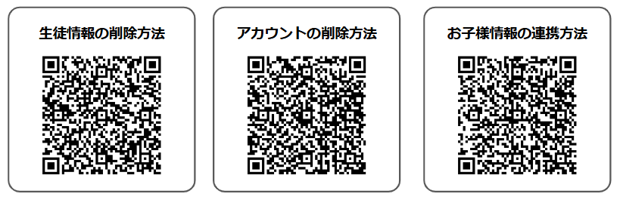
ご確認のほど、何卒よろしくお願いいたします。

